**Desenvolvimento de um aplicativo para verificação de compatibilidade de jogos em dispositivos Android e iOS: Metodologia Aplicada**

Lucas S. V. Mendonça[1], e Nome3 D. E. Últimonome3[2]

**RESUMO:** Este estudo investiga os principais problemas que impedem que jogos de aplicativos móveis sejam baixados ou funcionem corretamente nos dispositivos dos usuários. O objetivo é identificar e analisar as causas desses problemas, oferecendo informações que possam melhorar a experiência do usuário. Para atingir esses objetivos, foi adotada uma abordagem metodológica qualitativa, que incluiu a coleta de dados sobre as dificuldades enfrentadas pelos usuários ao baixar e utilizar jogos móveis. O desenvolvimento do aplicativo foi realizado em TypeScript, utilizando o framework React Native, e o Firebase foi empregado para o armazenamento de dados e a análise do uso do aplicativo. Os resultados indicam que o aplicativo facilita a obtenção de informações técnicas essenciais, evitando frustrações e melhorando a experiência dos usuários ao baixar e jogar jogos móveis.

**Palavras-chave:** Jogos móveis; Desenvolvimento de aplicativos; Usabilidade; React Native; Firebase.

**1 INTRODUÇÃO**

O mercado de jogos para dispositivos móveis continua crescendo exponencialmente, trazendo consigo uma variedade de desafios técnicos, especialmente no que diz respeito à compatibilidade dos aplicativos com diferentes dispositivos. Muitas vezes, os usuários enfrentam dificuldades ao tentar baixar ou utilizar os jogos baixados, sem entender claramente o motivo da incompatibilidade e os outros motivos. Essa falta de informação pode levar a frustrações e à desistência de utilizar o aplicativo, impactando negativamente a experiência do usuário.

Embora a compatibilidade de aplicativos seja um tema recorrente em estudos sobre desenvolvimento móvel, há uma lacuna significativa no que diz respeito a ferramentas que ofereçam informações claras e acessíveis aos usuários sobre os motivos específicos de incompatibilidade. Este estudo se propõe a preencher essa lacuna ao desenvolver um aplicativo que não só identifica, mas também comunica aos usuários os motivos detalhados pelos quais um jogo não é compatível com seu dispositivo.

O objetivo principal deste trabalho é analisar as causas comuns de incompatibilidade em jogos para dispositivos móveis e desenvolver uma solução que informe o usuário sobre essas questões de forma clara e eficiente. O aplicativo foi desenvolvido utilizando TypeScript e o framework React Native, com suporte do Firebase para armazenamento de dados e análise de uso, garantindo uma interface intuitiva e acessível para os usuários.

Este estudo foi inspirado pela funcionalidade oferecida pelo site 'Can You Run It', que identifica as especificações do computador e informa se um jogo pode ser executado, além de fornecer outros detalhes técnicos. No entanto, ao explorar mais a fundo o site, constatou-se que ele não oferece essa funcionalidade para aplicativos móveis. Diante disso, verificou-se a viabilidade de desenvolver uma funcionalidade similar, voltada para o ambiente mobile. Além disso, o aplicativo proposto contará com novas funcionalidades em comparação com o site, o que motivou o desenvolvimento do presente projeto.

**2. METODOLOGIA**

**2.1 Abordagem Metodológica**

Este estudo adotou uma abordagem qualitativa, utilizando um questionário elaborado no Google Forms como principal instrumento de coleta de dados. O questionário foi projetado para identificar o público-alvo, os tipos de dispositivos móveis mais utilizados e o interesse dos usuários em baixar um aplicativo que informe sobre problemas de compatibilidade. As perguntas incluíram aspectos como o tipo de dispositivo utilizado, as dificuldades enfrentadas ao baixar aplicativos e o interesse em uma solução que ofereça informações detalhadas sobre possíveis incompatibilidades. A partir dessas informações, foi possível obter uma visão aprofundada sobre os sistemas operacionais mais comuns e as necessidades dos usuários em relação à compatibilidade de aplicativos móveis.

**2.2 Ferramentas e Tecnologias Utilizadas**

O desenvolvimento do aplicativo foi realizado com as linguagens JavaScript e TypeScript, utilizando o framework React Native. A escolha dessas tecnologias baseou-se na sua robustez e popularidade, especialmente no desenvolvimento de aplicativos multiplataforma, como Android e iOS. O React Native foi selecionado por permitir a criação de aplicativos com desempenho próximo ao nativo, além de possibilitar a reutilização de código entre diferentes plataformas.

O ambiente de desenvolvimento utilizado foi o Visual Studio Code (VS Code), que foi escolhido pela sua flexibilidade, suporte a TypeScript, e uma vasta gama de extensões que facilitaram o processo de desenvolvimento. O Firebase foi integrado ao projeto para o armazenamento de dados e análise de uso, oferecendo funcionalidades como autenticação de usuários e banco de dados em tempo real. A escolha do Firebase deve-se à sua eficiência e fácil integração com o React Native.

**2.3 O Desenvolvimento do Aplicativo**

**2.3.1 Inspiração e Ideia**

A inspiração para o desenvolvimento deste aplicativo veio da minha experiência com o site "Can You Run It", que auxilia usuários de computadores a verificarem a compatibilidade de seus sistemas com jogos. Ao perceber que não existia uma ferramenta similar para dispositivos móveis, identifiquei uma lacuna no mercado e decidi desenvolver um aplicativo que oferecesse informações detalhadas sobre a compatibilidade de jogos em dispositivos móveis.

**2.3.2 Site ‘Can You Run It’**

O site "Can You Run It" permite que os usuários verifiquem a compatibilidade de seus computadores com jogos, analisando o hardware e software do sistema. Inspirado nessa funcionalidade, o aplicativo desenvolvido neste projeto busca oferecer uma solução similar para dispositivos móveis, permitindo que os usuários verifiquem a compatibilidade de jogos diretamente em seus smartphones.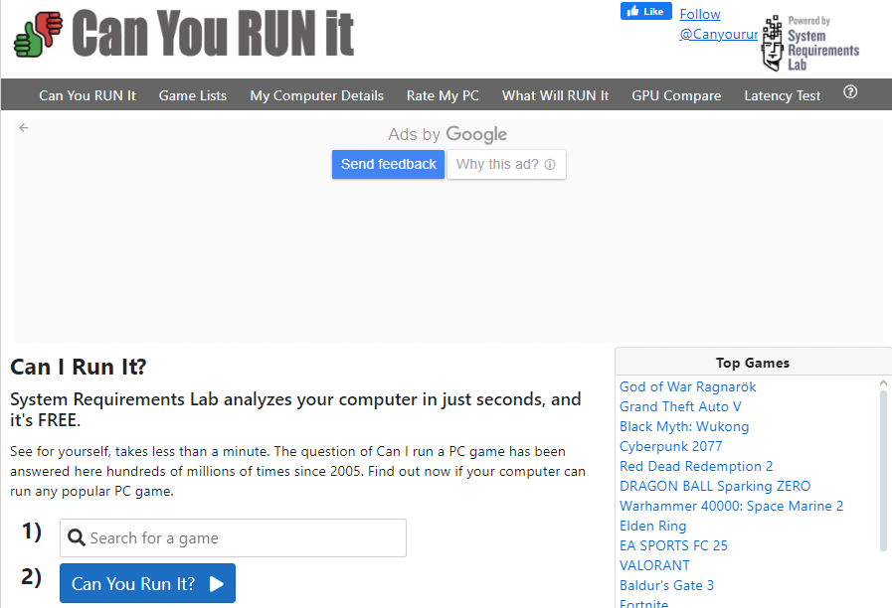

Figura 1 – Interface do site “Can You Run It”

**2.3.3 Ferramentas Utilizadas**

As principais ferramentas utilizadas no desenvolvimento foram:

React Native: Framework que permite o desenvolvimento de aplicativos móveis multiplataforma utilizando JavaScript e React.

TypeScript: Linguagem que adiciona tipagem estática ao JavaScript, auxiliando na prevenção de erros e na manutenção do código.

Firebase: Plataforma usada para autenticação de usuários e armazenamento de dados em tempo real.

Visual Studio Code (VS Code): Ambiente de desenvolvimento integrado (IDE) escolhido por sua flexibilidade e recursos de depuração.

**2.4 Prototipação do Aplicativo**

A prototipação do aplicativo foi realizada utilizando o Figma, uma ferramenta amplamente utilizada para design de interfaces e protótipos. O objetivo da prototipação foi criar uma representação visual das telas e fluxos principais do aplicativo, garantindo uma experiência de usuário intuitiva e eficiente, tanto em dispositivos Android quanto iOS.

**2.4.1 Ferramenta Utilizada: Figma**

O Figma foi selecionado como a ferramenta de prototipação devido às suas capacidades de design colaborativo e à facilidade de exportar os layouts para a fase de desenvolvimento. A ferramenta também permitiu realizar testes de usabilidade com os usuários, garantindo que o design do aplicativo atendesse às necessidades identificadas.

**2.4.2 Estrutura do Protótipo**

O protótipo incluiu as seguintes telas:

Tela Inicial: Apresenta as principais funcionalidades do aplicativo, com botões para verificar a compatibilidade dos jogos.

Tela de Resultados de Compatibilidade: Exibe as informações detalhadas sobre a compatibilidade dos jogos com o dispositivo móvel do usuário.

Tela de Login/Registro: Implementada para que os usuários possam acessar funcionalidades adicionais através de uma conta.

**2.4.3 Avaliação da Usabilidade**

Além do design visual, a prototipação permitiu realizar uma avaliação inicial da usabilidade, com testes focados em:

Navegação intuitiva entre as telas.

Clareza na apresentação das informações de compatibilidade.

Facilidade de uso em diferentes tamanhos de tela (smartphones de várias resoluções).

3.

***ABSTRACT:*** *This study investigates the main issues that prevent mobile application games from being downloaded or functioning correctly on users' devices. The objective is to identify and analyze the causes of these problems, providing information that can enhance the user experience. To achieve these objectives, a qualitative methodological approach was adopted, including data collection on the difficulties users face when downloading and using mobile games. The application was developed using TypeScript, with the React Native framework, and Firebase was employed for data storage and application usage analysis. The results indicate that the application facilitates the acquisition of essential technical information, preventing frustration and improving the user experience when downloading and playing mobile games.*

***Keywords****: Mobile games, Application development, Usability, React Native, Firebase.*

1. Graduando em (Engenharia/Ciência). E-mail: exemplo1@dominio.com.br
2. Título do orientador (Dr. MsC. Esp). E-mail: exemplo3@iesb.edu.br